Informazioni sul rifornimento liquidi
Manuale officina KDI 1903TCR / KDI 1903TCRE5 (Rev. 17.7)


Sommario
1. TITOLO 1 2
1.1. Asdfsdfsdf 2
1.2. Asdfsdfsdfggg 2

Informazioni sul rifornimento liquidi

Olio motore
Importante

- Prima di eseguire l'operazione vedere il Par. 3.3.2 .
- Svitare il tappo rifornimento olio A o il tappo di rifornimento olio C se il tappo A non risultasse accessibile.  - Rifornire con olio del tipo e quantità prescritto ( Tab. 2.2 ). | 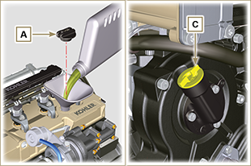  Fig 10.1
- Rimuovere l'asta livello olio B e controllare che il livello sia prossimo ma non oltre il MAX .  - Rabboccare se il livello non è prossimo al MAX e reinserire in modo corretto l'asta livello olio B .  - Avvitare il tappo A o C .  NOTA: Vedere il Par. 11.1 per le diverse configurazioni dell'asta livello olio. | 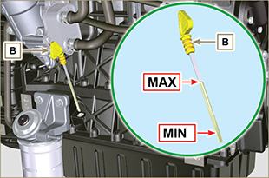  Fig 10.2
NOTA : Cliccare a fianco per riprodurre la procedura. | https://www.youtube.com/embed/cVpoy_m253A?showinfo=0&rel=0

Liquido refrigerante
Importante

- Prima di eseguire l'operazione vedere il Par. 3.3.2 .
- Avvitare il tappo G , sostituendo la guarnizione in rame (coppia di serraggio a 50 Nm ). | 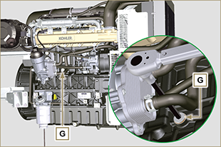  Fig 10.3
NOTA: Sul raccordo di scarico B può essere presente o un tappo di chiusura o un tubo di collegamento alla vaschetta di espansione ( Fig. 10.6 ); entrambi fissati con una fascetta.  - Reinserire sul raccordo di scarico B o il tappo di chiusura o il tubo di collegamento alla vaschetta di espansione. | 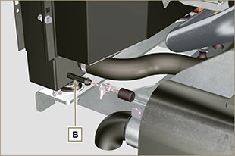  Fig 10.4
- Rifornire il radiatore con il liquido refrigerante (vedere il Par. 2.6 per le specifiche del liquido).  - Il liquido deve ricoprire i tubi all'interno del radiatore di circa 5 mm.  - Per motori provvisti di vaschetta d'espansione separata, introdurre il liquido sino al riferimento di livello massimo.  - Allentare la vite F sulla testa H , far fuoriuscire l'eventuale aria presente (se necessario rabboccare come al punto 4 e 5 ) e avvitare la vite F (coppia di serraggio a 8 Nm - Fig. 10.7 ).  - Avviare il motore senza tappo A sul radiatore o D sulla vaschetta d'espansione C .  - Mantenere il motore a regime minimo di rotazione o senza carico fino ad abbassamento e stabilizzazione del livello liquido refrigerante (il tempo di attesa varia in base alla temperatura ambiente).  - Spegnere il motore e attendere che il motore raggiunga la temperatura ambiente.  - Rabboccare fino al riferimento di livello MAX . se presente la vaschetta d'espansione C .  - In assenza della vaschetta d'espansione il liquido deve ricoprire i tubi all'interno del radiatore di circa 5 mm.  Non riempire completamente il radiatore ma lasciare un volume libero adeguato per l'espansione del liquido refrigerante.  - Avvitare il tappo A del radiatore D o della vaschetta d'espansione C .  Avvertenza  - Prima dell' avviamento accertarsi che il tappo sul radiatore e sulla vaschetta d'espansione, se presente, siano montati in modo corretto per evitare perdite di liquido o vapore ad elevate temperature.  - Dopo alcune ore di funzionamento spegnere il motore e attendere che raggiunga la temperatura ambiente.  Verificare e ripristinare il livello del liquido refrigerante. | 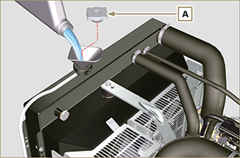  Fig 10.5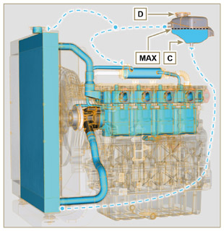  Fig 10.6
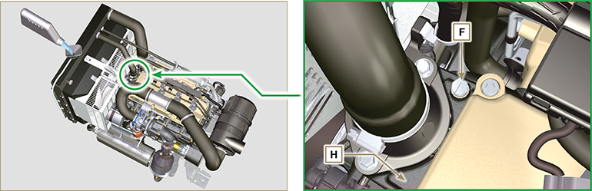
Fig 10.7

NOTA: Cliccare a fianco per riprodurre la procedura. | https://www.youtube.com/embed/S79xPhTZMps?showinfo=0&rel=0

